Roma. 2 dicembre 2006. di Nicola Cassano

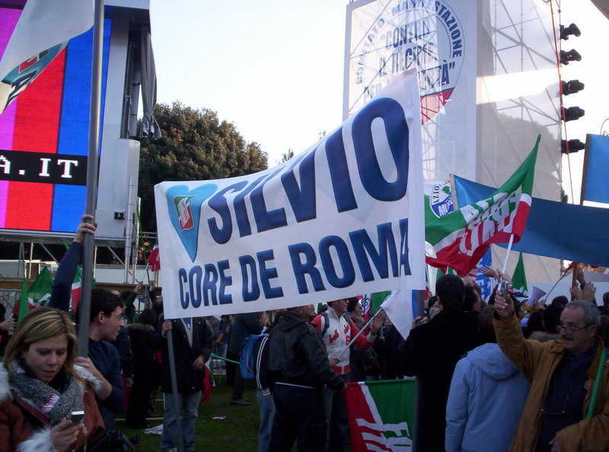
Il 2 dicembre, a Roma, io c’ero! Una manifestazione che mi ha riportato gioiosamente al coro del Conte di Carmagnola di manzoniana memoria. Dal fondo del Circo Massimo, lato via della Greca, era un continuo apparire di vessilli dai colori sgargianti e variegati e di cavalieri senza cavallo (!?), in giacca e cravatta, in tenuta “casual” o da lavoro. Tutti sorridenti e sereni, pur se in un momento triste e grave per la sorte del Paese e dei cittadini. Che un uomo insipido, arrogante e scarsamente intelligente, di stanza a Palazzo Chigi, si ostina a trattare come sudditi impazziti ed evasori da spremere con tasse e balzelli ingiustificati. Soprattutto alla luce di entrate per oltre 37 mld di euro nei primi nove mesi di quest’anno.
Un uomo che sta usando il potere conferitogli dal popolo italiano in modo gretto e lontano dal comune sentire, sinistra compresa. Quella moderata, naturalmente, e non ciecamente intruppata! Attonita, invero, per un governo che ha disatteso le speranze di un futuro “promesso migliore e foriero di felicità”. Un futuro che, invece, si prevede pieno di preoccupazioni non solo economiche, ma anche di natura etica e sociale.
La piazza di tutti i ceti sociali ha ribadito a Roma questo timore: gli operai della Fiat Mirafiori, gli insegnanti di ogni ordine e grado di scuola, l’università, i precari comunque intesi, i commercianti, gli imprenditori.
Persino i Carabinieri, i Poliziotti ed i Vigili del fuoco che, con grossi sacrifici personali, cercano (leggi permettendo!) di assicurare il buon vivere dei cittadini.
In una parola, l’intera società italiana ha qualcosa da dire sui sacrifici richiesti da una finanziaria che poteva essere limitata a soli 15 mld di euro, come lo stesso ministro “grana padau” ha confessato a microfoni aperti! Se è vero (com’è vero!) che le entrate dall’inizio dell’anno 2006 sono lievitate a più di 37 mld di euro! Certamente, non per le minacce del vice-ministro “visco”, bensì per gli effetti virtuosi di una politica economica seria ed intelligente del passato governo Berlusconi.
Quel Berlusconi, che è stato capace di dar vita, a Roma, ad una manifestazione di piazza, forte di oltre due milioni di persone. Che, da una sinistra becera e supponente, viene declassata a semplice ritrovo-happening da fuori porta romana!
E risibile si rivela l’analisi pseudo-sociopsicologica di Scalari, quando afferma, che in Berlusconi “alberga solo il corpo, fatto di istinti e pulsioni e non di concetti”. Questi ultimi appannaggio appunto di una sinistra in cui la ragione e, quindi, la politica è preponderante. Offendendo con questo almeno la metà degli Italiani.

Siffatte considerazioni offensive, evidentemente provengono da chi ripete da anni gli stessi concetti intellettualoidi e sinistrorsi, che hanno portato benefici solo e soltanto ai soliti ed insoliti “noti” della cd “intellighenzia sinistra”, non più in contatto dialettico con la ggente.
E le critiche scalfariane, volutamente superficiali, ad un uomo che nel 2006 (!) è stato in grado di muovere più di due milioni di cittadini, non solo del centro-destra, la dice lunga sulla logorroicità sinistra di una politica desueta e veramente lontana dalla gente che lavora.
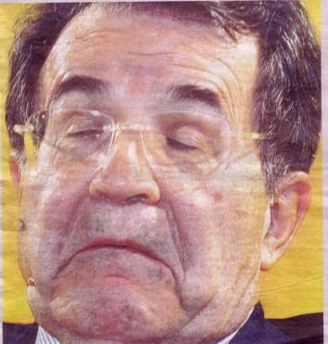
Pur se rispettoso dei vecchi, il giornalista Scalari ed i senatori a vita, quasi tutti ideologicamente collaterali, farebbero bene a ritirarsi a vita privata, in qualche libro autobiografico di paleontologia politica e sociale.
Berlusconi, con tutti i suoi difetti, è senza dubbio l’homo novus con molti punti-qualità in più rispetto ai tanti personaggi che si muovono nel variegato teatrino della politica italiana. Cominciando dal prode curato di campagna, che tanta delusione ha elargito a piene mani, anche fra gli elettori di sinistra!
Un passo indietro è doveroso. Ne guadagnerebbero tutti. Soprattutto l’Italia.

